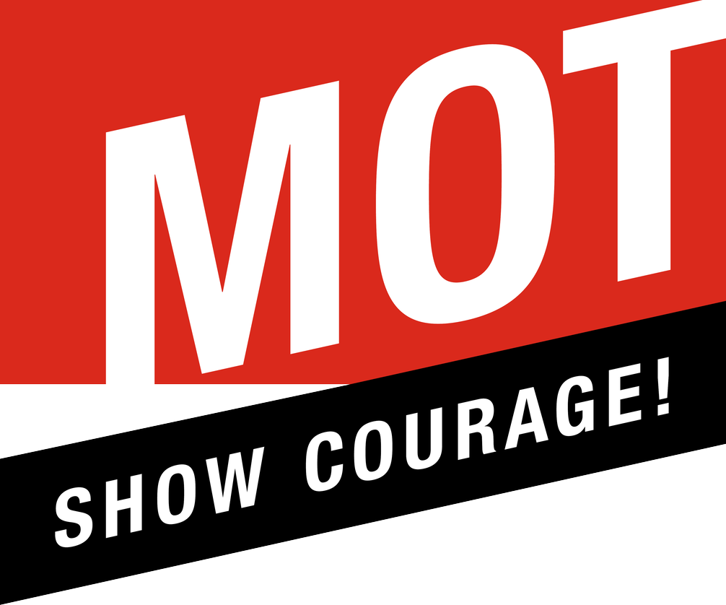
MOT Latvija Stratēģijas kopsavilkums (2025–2030)

🎯 Misija

Veidot stiprus jauniešus, kas iekļauj ikvienu, vairojot apzinātību un drosmi

🌟 Galvenās vērtības
- Drosme dzīvot – ticība sev un saviem mērķiem
- Drosme rūpēties – empātija, līdzcietība, atbalsts
- Drosme pateikt “nē” – spēja pieņemt apzinātus lēmumus

📌 Galvenās programmas
- Stipra jaunatne 12–16 (71 skola, 10 000 jaunieši)
- Stipra jaunatne 16–25 (pilotprojekts)
- Skola kā sabiedrības veidotājs (pilotprojekts sākas 2026. gadā)

🧭 Stratēģiskie mērķi līdz 2030. gadam
- Kvalitatīva MOT koncepta realizēšana Latvijas skolās – 100 MOT skolas, katru gadu piesaistītas piecas skolas, katru gadu papildus apmācīti aptuveni 100 jauni treneri, izstrādāta kārtība pilnam procesam visām iesaistītajām pusēm.
- Biedrības finansiālās stabilitātes nodrošināšana – nodrošināt ieņēmumu/izdevumu proporciju >=1.
- Paaugstināt biedrības kapacitāti un veiktspēju – MOT biroja komandas, MOT kopienas stiprināšana un atpazīstamības veicināšana, atbalstītāju piesaistīšana.
- MOT programmu ietekmes uz jauniešiem pētījums – 1 ietekmes pētījums.
- MOT organizācija – viedokļu līderis – 2 viedokļraksti gadā, dalība pasākumos.

🔍 SVID kopsavilkums
Stiprās puses: vērtības, starptautisks modelis, brīvprātīgie, sadarbība ar uzņēmumiem
Vājās puses: resursu trūkums, neliela ārējā atpazīstamība
Iespējas: fondi, jaunas programmas, sadarbība ar valsts institūcijām
Draudi: finansējuma nestabilitāte, konkurence, skolotāju noslodze

📊 KPI līdz 2030. gadam
- MOT programmās apmācīto jauniešu skaits: 42 000
- MOT skolu skaits: 100
- Treneri: 170 jauni / 310 aktīvi
- Ziedojumu apmērs: 160 000 EUR/gadā
- Pētījumi: 1
- Komanda: 5 darbinieki

📅 Stratēģijas uzraudzība
Ikgadējs izvērtējums padomes sēdē janvārī

